**Кому:** Специалисту по закупкам (44-ФЗ)

**Товарный знак при госзакупках:**

**ФАС разъяснила нюансы указания и замены.**

Анонс: По мнению службы, в заявке можно не указывать наименование товарного знака и отразить лишь сведения, которые позволят определить его наличие. Допустимо привести регистрационный номер свидетельства на товарный знак либо заполнить нужную графу заявки словами "нет" или "отсутствует".

Если у заказчика есть данные о товарном знаке, но участник их не привел, заявку отклонят.

Также ФАС сообщила, что товарный знак - существенное условие контракта. Заказчик [может](https://login.consultant.ru/link/?req=doc&base=LAW&n=499524&dst=100007) его изменить при согласовании поставки продукции с улучшенными характеристиками.

Организации смогут руководствоваться разъяснением ФАС.

Далее и подробнее в документе:

**Документ:** [*<Письмо> ФАС России от 31.01.2025 N ГР/7996/25 "О рассмотрении обращения" {КонсультантПлюс}*](https://login.consultant.ru/link/?req=doc&base=LAW&n=499524)

Внимание!!! Наши специалисты дополнительно по данной теме подготовили подборку документов:

1. Готовое решение: Какой порядок указания в заявке показателей товара, поставляемого в рамках Закона N 44-ФЗ (КонсультантПлюс, 2025)
2. Готовое решение: Как поставщику (подрядчику, исполнителю) исполнить государственный (муниципальный) контракт по Закону N 44-ФЗ (КонсультантПлюс, 2025)
3. Готовое решение: Можно ли закупить компьютеры с предустановленным программным обеспечением по Закону N 44-ФЗ (КонсультантПлюс, 2025)
4. Форма: Дополнительное соглашение о поставке товара с улучшенными характеристиками по Закону N 44-ФЗ (образец заполнения) (КонсультантПлюс, 2025)

Рекомендации:

Для подборки документов по этой теме удобно воспользоваться Правовым навигатором.

В строке Правового навигатора напишем: *Закупки Товарный знак*.

Выбираем тему «*Товарный знак*» и, для примера, сформированный запрос «*Закупка программного обеспечения с указанием товарного знака (без эквивалента) по 44-ФЗ*».

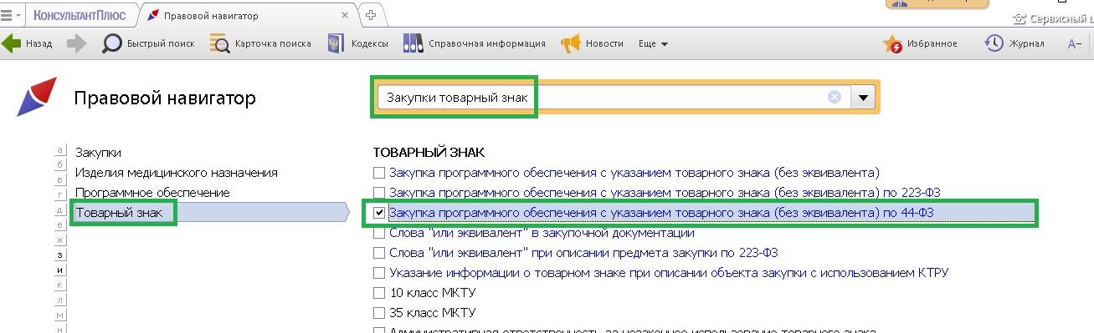

Построим список документов.

